تقرير تحليل وتوثيق مشروع مساق ويب2

نظام إدارة المتجر الإلكتروني
Shop Management System
إعداد الطلبة
سجى ياسر حنفي الاخرس | 2301199515
نغم شاكر حمد النجار | 2320221084
هلا نصر عواد العاروقي | 2301212497

فهرس المحتويات
1. فكرة المشروع 4
1.1 الهدف الأساسي 4
1.2 الوظيفة العامة للنظام 4
1.3 الفئة المستهدفة 4
1.4 الفوائد التي يقدمها النظام 4
2. المشكلة التي يحلها النظام 5
2.1 المشكلة أو الحاجة 5
2.2 كيف يساهم النظام في الحل 5
2.3 المزايا مقارنة بالطريقة التقليدية 5
3. التقنيات المستخدمة 6
3.1 ملاحظات تقنية مهمة 6
4. هيكل قاعدة البيانات (ERD) 7
4.1 نظرة عامة على قاعدة البيانات 7
4.2 وصف مخطط ERD 7
5. شرح الجداول بالتفصيل 8
5.1 جدول admin 8
5.2 جدول customers 8
5.3 جدول products 8
6. صلاحيات المستخدمين 10
6.1 مدير النظام (Admin) 10
6.2 ملاحظة حول التوسع المستقبلي 10
7. شرح الشاشات 11
7.1 شاشة تسجيل الدخول (login.php) 11
7.2 لوحة التحكم الرئيسية (index.php) 11
7.3 شاشة قائمة المنتجات (products.php) 11
7.4 شاشة إضافة منتج (product_create.php) 11
7.5 شاشة تعديل منتج (product_edit.php) 11
7.6 شاشة عرض منتج (product_view.php) 12
7.7 شاشة قائمة العملاء (customers.php) 12
7.8 شاشة إضافة عميل (customer_create.php) 12
7.9 شاشة تعديل عميل (customer_edit.php) 12
7.10 شاشة عرض عميل (customer_view.php) 12
7.11 شاشة تسجيل الخروج (logout.php) 12
8. طريقة تشغيل النظام 13
8.1 المتطلبات المسبقة 13
8.2 خطوات تشغيل المشروع 13
9. بيانات تسجيل الدخول التجريبية 14
10. تصميم وهيكل المشروع 15
10.1 هيكل الملفات والمجلدات 15
10.2 نمط التصميم المعتمد 15
10.3 ملاحظات ختامية 15

فكرة المشروع

نظام إدارة المتجر الإلكتروني (Shop Management System) هو تطبيق ويب متكامل مصمَّم لتمكين أصحاب المتاجر والمحلات التجارية من إدارة عملياتهم التشغيلية بصورة رقمية متكاملة، بدلاً من الاعتماد على الأساليب التقليدية في التسجيل والمتابعة اليدوية.

الهدف الأساسي
يهدف النظام إلى توفير لوحة تحكم مركزية تمنح مدير المتجر صلاحية إدارة المنتجات، متابعة مستويات المخزون، وإدارة بيانات العملاء من خلال واجهة ويب سهلة الاستخدام وتدعم اللغة العربية بشكل كامل.

الوظيفة العامة للنظام
- إدارة المنتجات: إضافة منتجات جديدة، تعديل بياناتها، عرض تفاصيلها، وحذفها عند الحاجة.
- متابعة المخزون: مراقبة مستوى المخزون المتاح لكل منتج والتنبيه عند اقتراب نفاده.
- إدارة العملاء: تسجيل بيانات العملاء، تعديلها، وعرض معلوماتهم التفصيلية.
- لوحة تحكم إحصائية: عرض إحصاءات سريعة شاملة حول المنتجات، الفئات، والعملاء.
- نظام مصادقة آمن: تسجيل الدخول والخروج لحماية البيانات من وصول غير المصرَّح لهم.

الفئة المستهدفة
- أصحاب المتاجر والمحلات التجارية الصغيرة والمتوسطة.
- مدراء المخازن الراغبون في متابعة مستويات المخزون رقمياً.
- الشركات الناشئة التي تحتاج إلى نظام بسيط لإدارة منتجاتها وعملائها.

الفوائد التي يقدمها النظام
- توفير الوقت والجهد من خلال أتمتة عمليات الإدارة والتسجيل.
- تقليل الأخطاء البشرية المرتبطة بالتسجيل اليدوي.
- إتاحة الوصول الفوري إلى البيانات المحدَّثة في أي وقت.
- تنبيه المدير تلقائياً عند اقتراب نفاد مخزون المنتجات.
- توفير واجهة عربية متوافقة مع اتجاه الكتابة من اليمين إلى اليسار (RTL).

المشكلة التي يحلها النظام

المشكلة أو الحاجة
تعاني كثير من المتاجر الصغيرة والمتوسطة من اعتمادها على الأساليب التقليدية في تسجيل البيانات، سواء على الورق أو في جداول بيانات بسيطة. يُفضي ذلك إلى جملة من المشكلات المتكررة، أبرزها
- صعوبة تتبع مستويات المخزون بدقة وفي الوقت الفعلي.
- ضياع بيانات العملاء أو تشتتها بين مصادر متعددة.
- استهلاك وقت طويل في البحث عن معلومات منتج أو عميل بعينه.
- عدم وجود تنبيهات فورية عند نفاد المخزون، مما يُؤدي إلى خسائر في المبيعات.
- صعوبة توليد تقارير دورية لاتخاذ قرارات تجارية مدروسة.

كيف يساهم النظام في الحل
يوفر نظام إدارة المتجر بيئة رقمية متكاملة تُعالج هذه الإشكاليات من خلال
- قاعدة بيانات مركزية تحفظ جميع المنتجات والعملاء بصورة منظمة وسهلة الاسترجاع.
- لوحة تحكم تعرض إحصاءات فورية عن عدد المنتجات والفئات والعملاء دفعة واحدة.
- قائمة ديناميكية بالمنتجات القاربة على النفاد (المخزون أقل من 10 وحدات) مع تحديد حالتها.
- نماذج إلكترونية سهلة لإضافة وتعديل بيانات المنتجات والعملاء.

المزايا مقارنة بالطريقة التقليدية
المزية | الطريقة التقليدية vs النظام الرقمي
السرعة في الوصول | بطيء بحث يدوي) → فوري (بحث رقمي
دقة البيانات | عرضة للأخطاء → دقة عالية مع التحقق التلقائي
تنبيهات المخزون | غير متوفرة → تنبيه فوري عند نفاد الكميات
الأمان | بيانات مكشوفة → محمية بنظام تسجيل دخول
التوفير في الوقت | ساعات → ثوانٍ

التقنيات المستخدمة

يعتمد النظام على مجموعة من التقنيات المتكاملة لتوفير بيئة تطوير وتشغيل متكاملة

التقنية | الإصدار / النوع | الدور داخل المشروع
PHP | PHP 7.4+ | لغة البرمجة الرئيسية للجانب الخادم (Server-Side)
MySQL | 5.7+ | نظام إدارة قاعدة البيانات العلائقية
PDO | مدمجة مع PHP | طبقة الاتصال بقاعدة البيانات بأمان عبر Prepared Statements
HTML5 | 5 | هيكل صفحات الويب وعناصر واجهة المستخدم
CSS3 | مخصص (style.css) | التصميم البصري ودعم RTL واستجابة الشاشات
Chart.js | CDN | مكتبة رسم المخططات البيانية في لوحة التحكم
Apache / XAMPP | أي إصدار | خادم الويب لتشغيل المشروع محلياً
PHP Sessions | مدمجة | إدارة جلسات المستخدم وتحقق تسجيل الدخول

ملاحظات تقنية مهمة
- لا يستخدم المشروع إطار عمل (Framework) محدداً — بل يعتمد على PHP الخالص (Pure PHP) مما يجعله خفيف الحجم وسهل النشر.
- يتم الاتصال بقاعدة البيانات عبر PDO (PHP Data Objects) باستخدام Prepared Statements لتفادي ثغرات SQL Injection.
- يدعم ملف CSS التصميم ثنائي الاتجاه مع تحديد lang="ar" dir="rtl" في HTML.
- كلمات المرور مخزنة كنص صريح (Plain Text) — مما يُعدّ نقطة ضعف أمنية يُوصى بمعالجتها باستخدام password_hash().

هيكل قاعدة البيانات (ERD)

نظرة عامة على قاعدة البيانات
قاعدة البيانات المستخدمة هي shop_db وتحتوي على ثلاثة جداول رئيسية تتعاون فيما بينها لتحقيق وظائف النظام
- جدول admin — يحفظ بيانات مدراء النظام.
- جدول customers — يحفظ بيانات العملاء المسجَّلين.
- جدول products — يحفظ بيانات المنتجات وتصنيفاتها والمخزون.
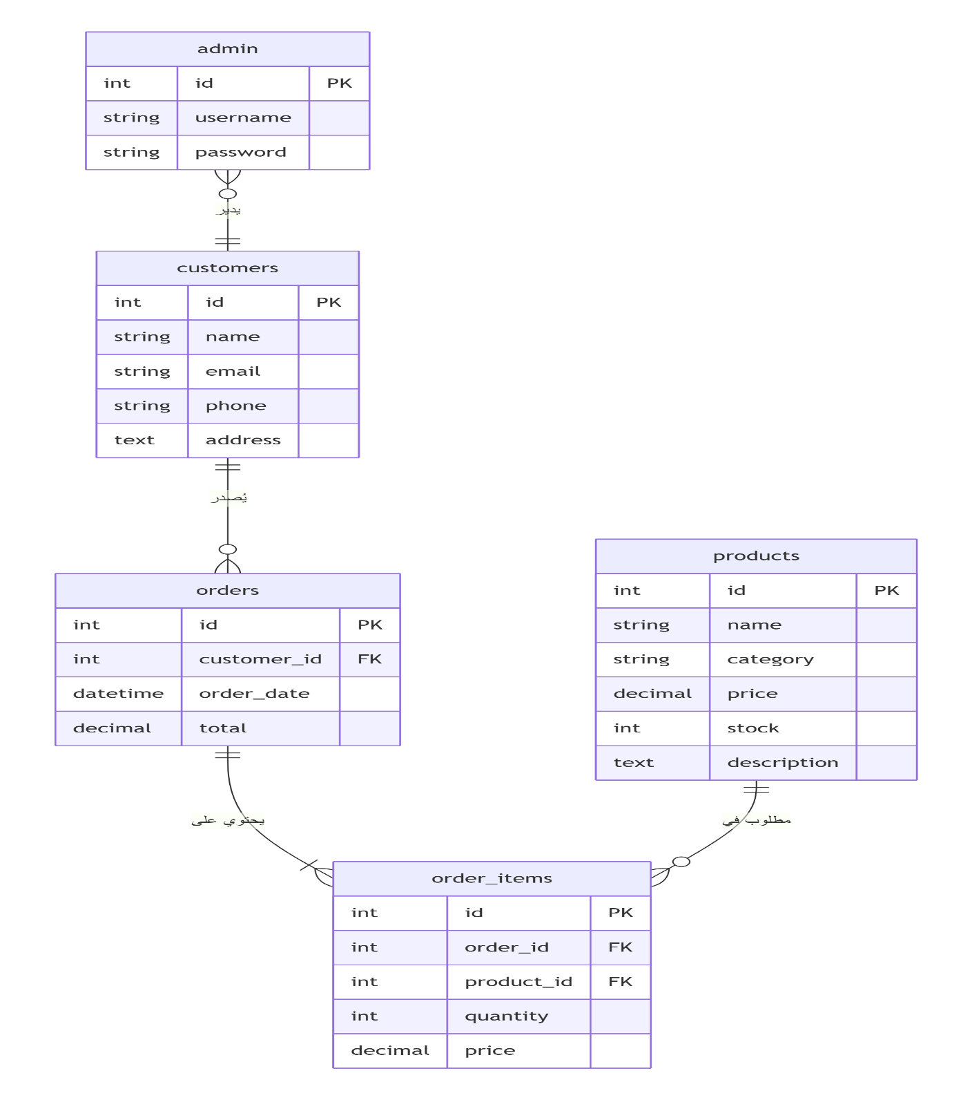

وصف مخطط ERD
علاقات الجداول
- جدول admin مستقل تماماً — لا يرتبط بمفاتيح خارجية مع الجداول الأخرى، وظيفته فقط تسجيل دخول المدير.
- جدول customers مستقل — لا يرتبط بجدول products في النسخة الحالية من المشروع (لا يوجد جدول طلبات).
- جدول products يخزن الفئة (category) كنص نصي مباشرة داخل الجدول بدلاً من جدول فئات منفصل.

مخطط ERD النصي المبسط
admin | customers | products
PK: id | PK: id | PK: id
username | name | name
password | email (UNIQUE) | category (نص)
— | phone | price
— | address | stock
— | — | description

. شرح الجداول بالتفصيل

جدول admin
الغرض: تخزين بيانات حسابات المدراء المخوَّلين بتسجيل الدخول إلى النظام.

اسم العمود | نوع البيانات | NULL | القيد | الوصف
id | INT | NOT NULL | PRIMARY KEY, AUTO_INCREMENT | المعرف الفريد التلقائي
username | VARCHAR(50) | NOT NULL | UNIQUE | اسم المستخدم الفريد
password | VARCHAR(255) | NOT NULL | — | كلمة المرور (نص صريح)

جدول customers
الغرض: تخزين بيانات العملاء المسجَّلين في المتجر بما يشمل معلومات التواصل والعنوان.

اسم العمود | نوع البيانات | NULL | القيد | الوصف
id | INT | NOT NULL | PRIMARY KEY, AUTO_INCREMENT | المعرف الفريد التلقائي
name | VARCHAR(255) | NOT NULL | — | الاسم الكامل للعميل
email | VARCHAR(100) | NULL | UNIQUE | البريد الإلكتروني (فريد)
phone | VARCHAR(20) | NULL | — | رقم الهاتف
address | TEXT | NULL | — | عنوان السكن أو العمل

جدول products
الغرض: تخزين بيانات المنتجات المتاحة في المتجر بما يشمل التصنيف والسعر والمخزون.

اسم العمود | نوع البيانات | NULL | القيد | الوصف
id | INT | NOT NULL | PRIMARY KEY, AUTO_INCREMENT | المعرف الفريد التلقائي
name | VARCHAR(255) | NOT NULL | — | اسم المنتج
category | VARCHAR(255) | NOT NULL | — | فئة المنتج (نص حر)
price | DECIMAL(10,2) | NOT NULL | — | سعر المنتج
stock | INT | NOT NULL | DEFAULT 0 | الكمية المتوفرة في المخزون
description | TEXT | NULL | — | وصف تفصيلي للمنتج

صلاحيات المستخدمين

يعتمد النظام في نسخته الحالية على نموذج صلاحيات أحادي المستوى، إذ يتوفر نوع واحد فقط من المستخدمين وهو مدير النظام (Admin).

مدير النظام (Admin)
مدير النظام هو الشخص الوحيد المخوَّل بالوصول إلى جميع وظائف النظام بعد تسجيل الدخول. صلاحياته تشمل:
القسم | الصلاحيات المتاحة
لوحة التحكم | عرض الإحصاءات الكاملة — عدد المنتجات، الفئات، العملاء، المنتجات القاربة على النفاد
المنتجات | إضافة، عرض، تعديل، حذف أي منتج
العملاء | إضافة، عرض، تعديل، حذف أي عميل
تسجيل الخروج | إنهاء الجلسة والعودة إلى صفحة تسجيل الدخول

ملاحظة حول التوسع المستقبلي
لا يوجد في النسخة الحالية أدوار أخرى مثل المشرف (Supervisor) أو المستخدم العادي (User). للتوسع مستقبلاً، يُوصى بإضافة عمود role إلى جدول admin لتحديد صلاحيات مختلفة لكل مستخدم.

. شرح الشاشات

يتكون النظام من عدد من الواجهات المتكاملة التي تُغطي دورة حياة إدارة المتجر كاملةً:

شاشة تسجيل الدخول (login.php)
الوصف: هي الصفحة الأولى التي يُعرض على المستخدم عند الوصول إلى النظام دون جلسة نشطة.
- تحتوي على حقل اسم المستخدم وحقل كلمة المرور.
- تُظهر رسائل خطأ واضحة عند إدخال بيانات غير صحيحة.
- تعيد توجيه المستخدم إلى لوحة التحكم تلقائياً عند نجاح تسجيل الدخول.
- تعيد توجيه المستخدم المسجَّل مسبقاً مباشرةً إلى index.php.

لوحة التحكم الرئيسية (index.php)
الوصف: الصفحة الرئيسية للنظام بعد تسجيل الدخول، توفر نظرة إجمالية سريعة على حالة المتجر.
- بطاقات إحصائية: عدد المنتجات الكلي، عدد الفئات المختلفة، عدد العملاء المسجَّلين، قسم التقارير.
- جدول أحدث المنتجات: يعرض آخر 5 منتجات أُضيفت مع فئتها وسعرها والكمية المتاحة.
- جدول المنتجات القاربة على النفاد: يعرض المنتجات ذات المخزون أقل من 10 وحدات مع شارة حالة ملوَّنة.

شاشة قائمة المنتجات (products.php)
الوصف: تعرض قائمة بجميع المنتجات المخزَّنة مرتبةً من الأحدث إلى الأقدم.
- جدول يعرض: الرقم التسلسلي، الاسم، الفئة، السعر، الكمية، وأزرار الإجراءات.
- زر لإضافة منتج جديد (يوجّه إلى product_create.php).
- أزرار لكل منتج: عرض، تعديل، حذف (مع تأكيد قبل الحذف).

شاشة إضافة منتج (product_create.php)
الوصف: نموذج إضافة منتج جديد إلى قاعدة البيانات.
- حقول: اسم المنتج (إلزامي)، الفئة (إلزامي)، السعر (إلزامي)، الكمية، الوصف.
- تحقق من الإدخال وعرض رسائل نجاح أو خطأ.
- يعيد الحقول فارغة بعد الإضافة الناجحة.

شاشة تعديل منتج (product_edit.php)
الوصف: نموذج تعديل بيانات منتج قائم مُعرَّف بمعرفه الفريد (id) المُمرَّر في URL.
- تسبق معلومات المنتج الحالية حقول التعديل لتسهيل المقارنة.
- حفظ التعديلات عبر استعلام UPDATE في قاعدة البيانات.
- تعيد توجيه إلى قائمة المنتجات في حالة وجود خطأ في المعرف.

شاشة عرض منتج (product_view.php)
الوصف: عرض تفاصيل منتج معين بصورة قراءة فقط (Read-Only).
- تعرض جميع بيانات المنتج في عرض منظم بجدول.
- تتضمن زر تعديل للوصول السريع إلى product_edit.php.

شاشة قائمة العملاء (customers.php)
الوصف: تعرض جميع العملاء المسجَّلين مع خيارات الإدارة الكاملة.
- جدول يعرض: الرقم، الاسم، البريد الإلكتروني، الهاتف، العنوان، والإجراءات.
- أزرار: عرض، تعديل، حذف (مع تأكيد).

شاشة إضافة عميل (customer_create.php)
الوصف: نموذج إضافة عميل جديد.
- حقول: الاسم (إلزامي)، البريد الإلكتروني، الهاتف، العنوان.
- يتحقق من عدم تكرار البريد الإلكتروني ويُظهر رسالة واضحة عند التكرار.

شاشة تعديل عميل (customer_edit.php)
الوصف: نموذج تعديل بيانات عميل قائم.
- يُحمَّل النموذج ببيانات العميل الحالية للتعديل عليها.
- يتحقق من عدم تكرار البريد الإلكتروني مع تجاهل البريد الحالي للعميل.

شاشة عرض عميل (customer_view.php)
الوصف: عرض تفاصيل عميل معين بصورة قراءة فقط بما يشمل جميع بياناته التفصيلية.

شاشة تسجيل الخروج (logout.php)
الوصف: صفحة وظيفية تُنهي الجلسة الحالية وتعيد توجيه المستخدم إلى صفحة تسجيل الدخول.

. طريقة تشغيل النظام

المتطلبات المسبقة
- PHP 7.4 أو أحدث.
- MySQL 5.7 أو أحدث.
- خادم ويب (Apache أو Nginx) — يُنصح باستخدام XAMPP أو WAMP أو LAMP.
- متصفح ويب حديث (Chrome أو Firefox أو Edge).

خطوات تشغيل المشروع
الخطوة 1: تثبيت بيئة التطوير
- حمِّل وثبِّت XAMPP من الموقع الرسمي: https://www.apachefriends.org
- شغِّل خدمتَي Apache وMySQL من لوحة تحكم XAMPP.

- الخطوة 2: نسخ ملفات المشروع
- انسخ مجلد shop_management_system إلى المسار: C:\xampp\htdocs\
- تأكد من أن جميع الملفات موجودة داخل المجلد.

الخطوة 3: إعداد قاعدة البيانات
- افتح المتصفح وانتقل إلى: http://localhost/phpmyadmin
- انقر على "New" لإنشاء قاعدة بيانات جديدة بالاسم: shop_db
- من قاعدة البيانات الجديدة، انقر على تبويب "Import".
- اختر ملف shop_db.sql من مجلد المشروع وانقر "Go" لتنفيذ الاستعلامات.

الخطوة 4: التحقق من إعدادات الاتصال
- افتح ملف config.php وتأكد من صحة إعدادات قاعدة البيانات:
- DB_HOST: localhost
- DB_NAME: shop_db
- DB_USER: root
- DB_PASS: (فارغ في الإعداد الافتراضي لـ XAMPP)

الخطوة 5: تشغيل النظام
- افتح المتصفح وانتقل إلى: http://localhost/shop_management_system/
- ستظهر شاشة تسجيل الدخول. أدخل بيانات الدخول لبدء الاستخدام.

. بيانات تسجيل الدخول التجريبية

بيانات تسجيل الدخول مُدرجة في ملف shop_db.sql ضمن استعلام INSERT وهي كالتالي

نوع الحساب | اسم المستخدم | كلمة المرور
مدير النظام (Admin) | admin | admin123

تنبيه أمني: كلمة المرور مخزَّنة كنص صريح في قاعدة البيانات. في بيئة الإنتاج يُوصى بتشفيرها باستخدام دالة password_hash() المدمجة في PHP
ملاحظة: لا توجد بيانات تسجيل دخول إضافية لأنواع مستخدمين أخرى؛ النظام الحالي يدعم نوعاً واحداً فقط (Admin)

تصميم وهيكل المشروع

هيكل الملفات والمجلدات

اسم الملف | الوظيفة
config.php | ملف الإعداد المركزي: اتصال قاعدة البيانات، دوال المصادقة، ثوابت الإعداد
login.php | واجهة تسجيل الدخول ومعالجة بيانات المصادقة
logout.php | إنهاء الجلسة وإعادة التوجيه لصفحة تسجيل الدخول
index.php | لوحة التحكم الرئيسية والإحصاءات
products.php | قائمة جميع المنتجات مع خيارات الإدارة
product_create.php | نموذج إضافة منتج جديد
product_edit.php | نموذج تعديل منتج قائم
product_view.php | عرض تفاصيل منتج بصورة قراءة فقط
customers.php | قائمة جميع العملاء مع خيارات الإدارة
customer_create.php | نموذج إضافة عميل جديد
customer_edit.php | نموذج تعديل بيانات عميل قائم
customer_view.php | عرض تفاصيل عميل بصورة قراءة فقط
style.css | ملف CSS المركزي للتصميم البصري الكامل بما يشمل دعم RTL
shop_db.sql | ملف SQL يحتوي على بنية قاعدة البيانات والبيانات التجريبية

نمط التصميم المعتمد

الطبقة | الملفات المسؤولة | الدور
Model | config.php + shop_db.sql | تعريف قاعدة البيانات وطريقة الاتصال بها
View | جميع ملفات .php (HTML ضمنها) | عرض واجهة المستخدم وتقديم البيانات
Controller | كود PHP في بداية كل ملف | معالجة طلبات POST/GET وتنفيذ الاستعلامات

